Jak wymienić pasek w zegarku?
Wydawać by się mogło, że wymiana paska w zegarku to czarna magia. Jednak nie jest to takie trudne, na jakie wygląda przy pierwszym spojrzeniu. Chcesz dowiedzieć się, <strong>jak wymienić pasek w zegarku</strong> samodzielnie, aby nie tracić czasu i pieniędzy na wizytę u specjalisty?

Ciężko wyobrazić sobie życie bez zegarka, który towarzyszy ludziom od XVI wieku. Nasze przyzwyczajenie do nich sprawia, że czujemy się nieswojo, kiedy nie ma go na naszej ręce. Co więcej, zegarek to nie tylko przyrząd ułatwiający życie, na którym możemy odczytać godzinę, ale także dodatek, mogący wzbogacić i urozmaicić każdą stylizację.
Jak wymienić pasek w zegarku - to proste!
Najbardziej klasyczne i stylowe są zegarki na skórzanym pasku - jest to symbol elegancji. Ten materiał ma jednak to do siebie, że po pewnym czasie się zużywa i nie wygląda już tak estetycznie jak na początku. Wtedy przychodzi dylemat - oddać zegarek do zegarmistrza, który wymieni pasek, spróbować zrobić to samodzielnie w domu, czy może kupić całkiem nowy? Usługa specjalisty niestety kosztuje, a wymiana paska nie jest wcale taka trudna jakby się wydawało.

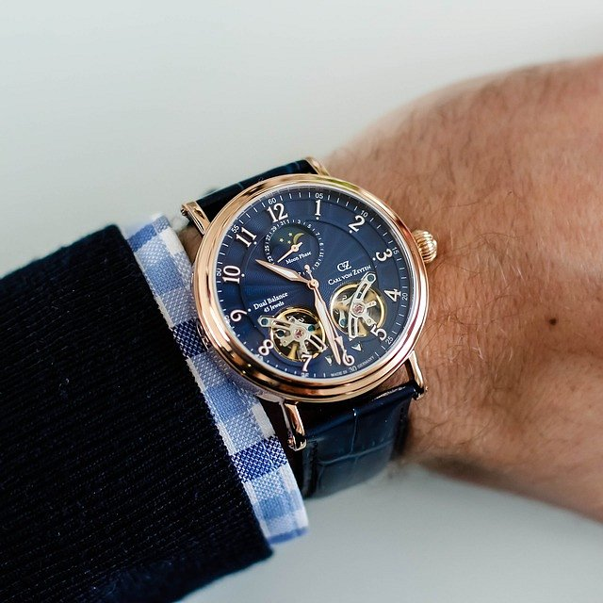
Strona internetowa Pasek Do Zegarka to nie tylko sklep z szerokim wyborem produktów, ale także miejsce, w którym znajdziesz wiele praktycznych porad. Na naszym blogu odpowiadamy również na pytanie - jak wymienić pasek w zegarku. Sprawdź sam i przekonaj się, że tak na prawdę jest to bułka z masłem i bez problemu zrobisz to sam w swoim domowym zaciszu!

